Пошаговая инструкция пользователя «Электронный колледж». Подключаемый раздел «Конкурс»

Таблица 1 – Глоссарий
Глоссарий
Аббревиатура | Расшифровка
ЛК | личный кабинет
ЕСИА | единая система идентификации и аутентификации
ГОСУСЛУГИ | государственные услуги
СНИЛС | страховой номер индивидуального лицевого счёта
«ЭК» | электронный колледж

1. Вход в систему с помощью кнопки "Вход через ЕСИА".
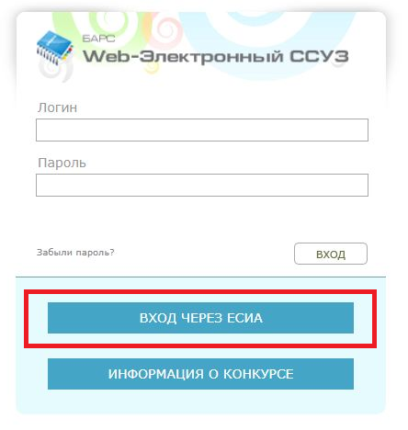
Результат такого входа не учитывается в конкурсе. Пользователю не доступна кнопка "Участвовать в конкурсе" (рис.1).

Рисунок 1 – Вход через ЕСИА

2.Работа в личном кабинете студента/родителя
В нижнем левом углу ЛК студента и родителя отображается раздел в период проведения конкурса. При нажатии поля раздел, появиться информационное сообщение (рис.2).
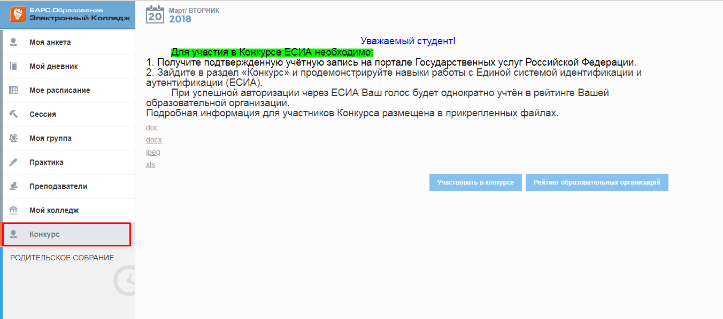

Рисунок 2 – Информационное сообщение по конкурсу
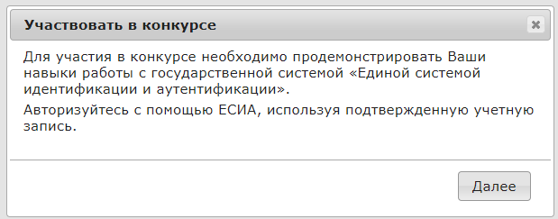
В ЛК родителя необходимо выбрать студента. Тогда раздел "Конкурс" будет доступен. Выбираете студента. После того как студент выбран, необходимо нажать кнопку «Участвовать в конкурсе». Появляется информационное сообщение (рис. 3).

Рисунок 3 – Диалоговое окно «Участвовать в конкурсе»
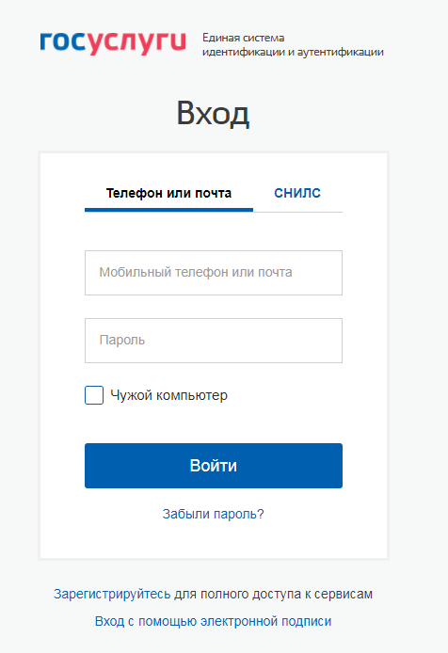
При нажатии кнопки "Далее" открывается окно авторизации через ЕСИА (рис. 4). Необходимо ввести логин и пароль. Логин можно ввести как мобильный телефон/почта или по номеру СНИЛС.

Рисунок 4 - Окно авторизации через ЕСИА
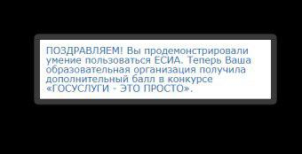
После нажатия "Войти" при успешной аутентификации выходит информационное сообщение (рис.5):

Рисунок 5 - Окно авторизации через ЕСИА
После авторизации система проводит проверку наличия в портфолио «ЭК» информации о СНИЛС или номере мобильного телефона (в зависимости от способа идентификации в ЕСИА). Если в портфолио пользователя (родителя и студента) нет данных о СНИЛС или номере телефона, то система сохраняет значения СНИЛС или номера телефона, указанные в личном кабинете ЕСИА.
3. Вход в систему как болельщик
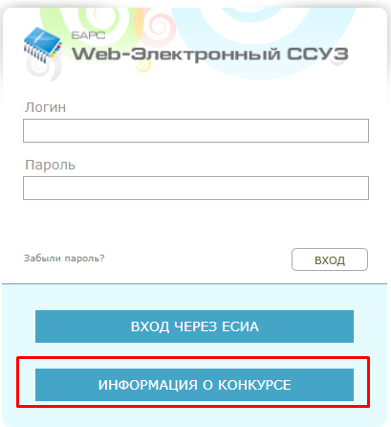
Данная возможность предлагается для сотрудников учреждения. Добавлена кнопка "Информация о конкурсе" (рис. 6). При клике на раздел "Информация о конкурсе" открывается окно (рис. 7).

Рисунок 6 - Кнопка "Информация о конкурсе"
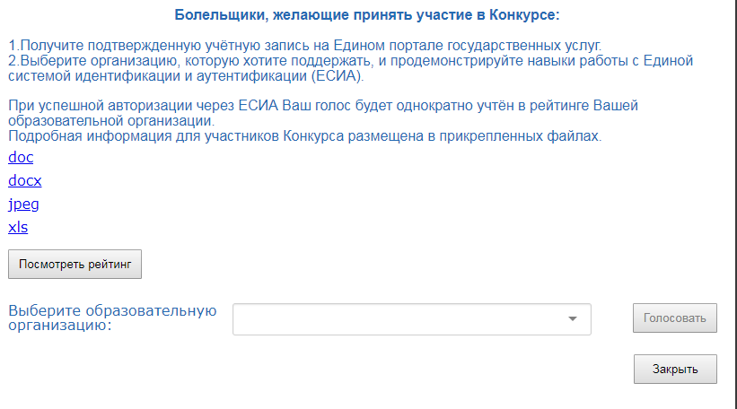
Рисунок 7 – Болельщики, желающие принять участие в Конкурсе
Перед тем как проголосовать, как болельщик, необходимо убедиться, что имеется подтвержденная учетная запись на Едином портале государственных услуг.
После чего нажать на строчку.
Выбрать из выбор значения из выпадающего списка кратких наименований организаций, которые заведены в системе, подходящую образовательную организацию и нажать на кнопку «голосовать».
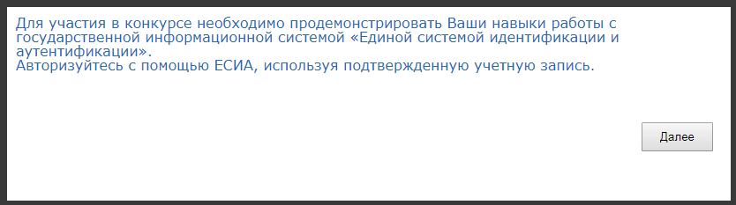
При нажатии на кнопку осуществляется проверка на заполнение обязательных полей окна. Если не заполнено одно из обязательных полей, выводится предупреждающее сообщение с перечислением полей, которые необходимо заполнить. Если обязательные поля заполнены, появляется сообщение (рис. 8).

Рисунок 8 – Предупреждающее окно
Необходимо нажать кнопку далее, чтобы зафиксировать «голос». Открывается окно авторизации через ЕСИА (рис. 4). После нажатия «Войти» и при успешной аутентификации выходит сообщение (рис. 9):

Рисунок 9 – Предупреждающее окно
Также в данном окне имеется кнопка «посмотреть рейтинг», нажав её начнётся скачивание файла. Открыв файл в формате .xls появиться отчёт. Рейтинг образовательных организаций: сформированный по учебным заведениям, по каждой группе.

